**Практическая работа №14**

**Тема:** Использование приёмов работы с файловой системой ext4.

**Количество часов**: 2

**Цель:** Научиться выполнять команды в терминале ALT Linux для работы с файловой системой ext4.

**Задание(я):**

1. Изучить теоретические сведения.

2. Работа с файловой системой ext4 в ALT Linux.

*Вывод.*

**Методические указания к выполнению:**

**Выполнения задания 1**

Файловая система Linux — это структура, в которой хранится вся информация на компьютере. Фактически одним из определяющих свойств систем UNIX, на которых основана Linux, является то, что почти все, что находится в вашем компьютере (данные, команды, символические ссылки, устройства и каталоги), представлено элементами файловых систем. Для работы с Linux очень важно знать, где что находится и как задействовать файловую систему из оболочки. В Linux организована иерархия каталогов. В каждом каталоге находятся файлы и другие каталоги. Можно создать ссылку на любой файл или каталог, используя либо полный путь (например, /home/joe/myfile.txt), либо относительный путь (например, если /home/joe — это текущий каталог, то можно просто ссылаться на файл через myfile.txt). Если составить карту файлов и каталогов в Linux, то она будет выглядеть как перевернутое дерево. Вверху находится корневой каталог (также называемый каталогом root), который представлен одной косой чертой (/). Ниже располагается список общих каталогов системы Linux, таких как bin, dev, home, lib и tmp. Каждый из них, а также каталоги, добавленные в корневой, могут содержать подкаталоги.

Linux **регистрозависимая** система, это означает, что file.txt, File.txt и file.TXT - три разных файла. На рисунке показано, как организована файловая система Linux. В качестве примера связи каталогов здесь приведен каталог /home, содержащий подкаталог для пользователя joe.

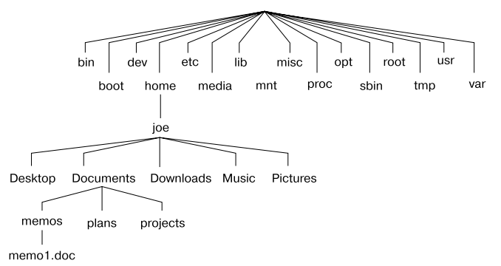

В Linux для разделения имен каталогов используется прямая, а не **обратная косая черта** (слеш). Поэтому путь в системе Microsoft выглядит таким образом: C:\ home\joe, а в системе Linux — /home/joe.

**Выполнения задания 2**

При запуске системы Linux и открытии оболочки пользователь входит в свой домашний каталог. Ниже в таблице представлены базовые команды для работы с файловой системой.

|  |  |
| --- | --- |
| **Команда** | **Действие** |
| *cd* | Меняет каталог |
| *pwd* | Выводит имя текущего (или настоящего) рабочего каталога |
| *mkdir* | Создает каталог |
| *chmod* | Изменяет права доступа к файлу или каталогу |
| *ls* | Перечисляет содержимое каталога |

Одна из самых простых команд — это cd. Она может использоваться без каких-либо параметров (чтобы перенести пользователя в домашний каталог) или с полными или относительными путями. Выполните следующие команды (курсивом показан результат выполнения команды):

**cd /usr/share/**

**pwd**

*/usr/share*

**cd doc**

**pwd**

*/usr/share/doc*

**cd**

**pwd**

*/home/userName*

Тильда (~) ссылается на ваш домашний каталог. С помощью команды cd ~ к нему можно перейти.

**cd ~**

**pwd**

*/home/userName*

Далее рассмотрим, как создавать каталоги в домашнем каталоге, перемещаться между ними и устанавливать соответствующие права доступа.

1. Перейдите в домашний каталог. Для этого введите **cd** в интерпретаторе и нажмите клавишу **Enter**.

2. Чтобы убедиться, что вы находитесь в домашнем каталоге, введите **pwd**. Далее появится такая строка:

*pwd /home/username*

3. Создайте в домашнем каталоге новый каталог с именем test:

**mkdir test**

4. Проверьте права доступа каталога:

**ls -ld test**

*drwxr-xr-x 2 userName userGroup 1024 Jan 5 06:22 test*

Список показывает, что test — это каталог (d). После буквы **d** указаны права доступа (rwxr-xr-x). Прочие сведения указывают на владельца (userName), группу (userGroup) и дату последнего изменения файлов в каталоге (5 января в 6:22). Введите команду:

**chmod 700 test**

Таким образом дается право на предоставление полного доступа вам и никакого — всем остальным. (Новые права доступа читаются как rwx------.)

5. Сделайте каталог test своим текущим каталогом следующим образом:

**cd test**

**pwd**

*/home/userName/test*

Теперь подкаталог test домашнего каталога является вашим текущим рабочим каталогом. В каталог test можно добавлять файлы и каталоги.

Команда **touch** создает **пустые** файлы. Создадим файл с именем apple:

**touch apple**

Проверим создался ли файл, воспользуемся командой **ls**:

**ls**

*apple*

Можно создать также несколько файлов, перечисляя названия через пробел:

**touch file1 file2 file3**

**Вопросы для самоконтроля:**

1. Какой символ используется в Linux для разделения имен каталогов?

2. Что делает команда pwd?

3. С помощью какой команды можно увидеть содержимое каталога?

4. Какое разрешение NTFS для файлов следует установить для файла, если вы позволяете пользователям удалять файл, но не позволяете становиться владельцами файла?

5. Если вы хотите, чтобы пользователь или группа не имела доступ к определенной папке или файлу, следует ли запретить разрешения для этой папки или файла?

**Список литературы и ссылки на Интернет-ресурсы, содержащие информацию по теме:**